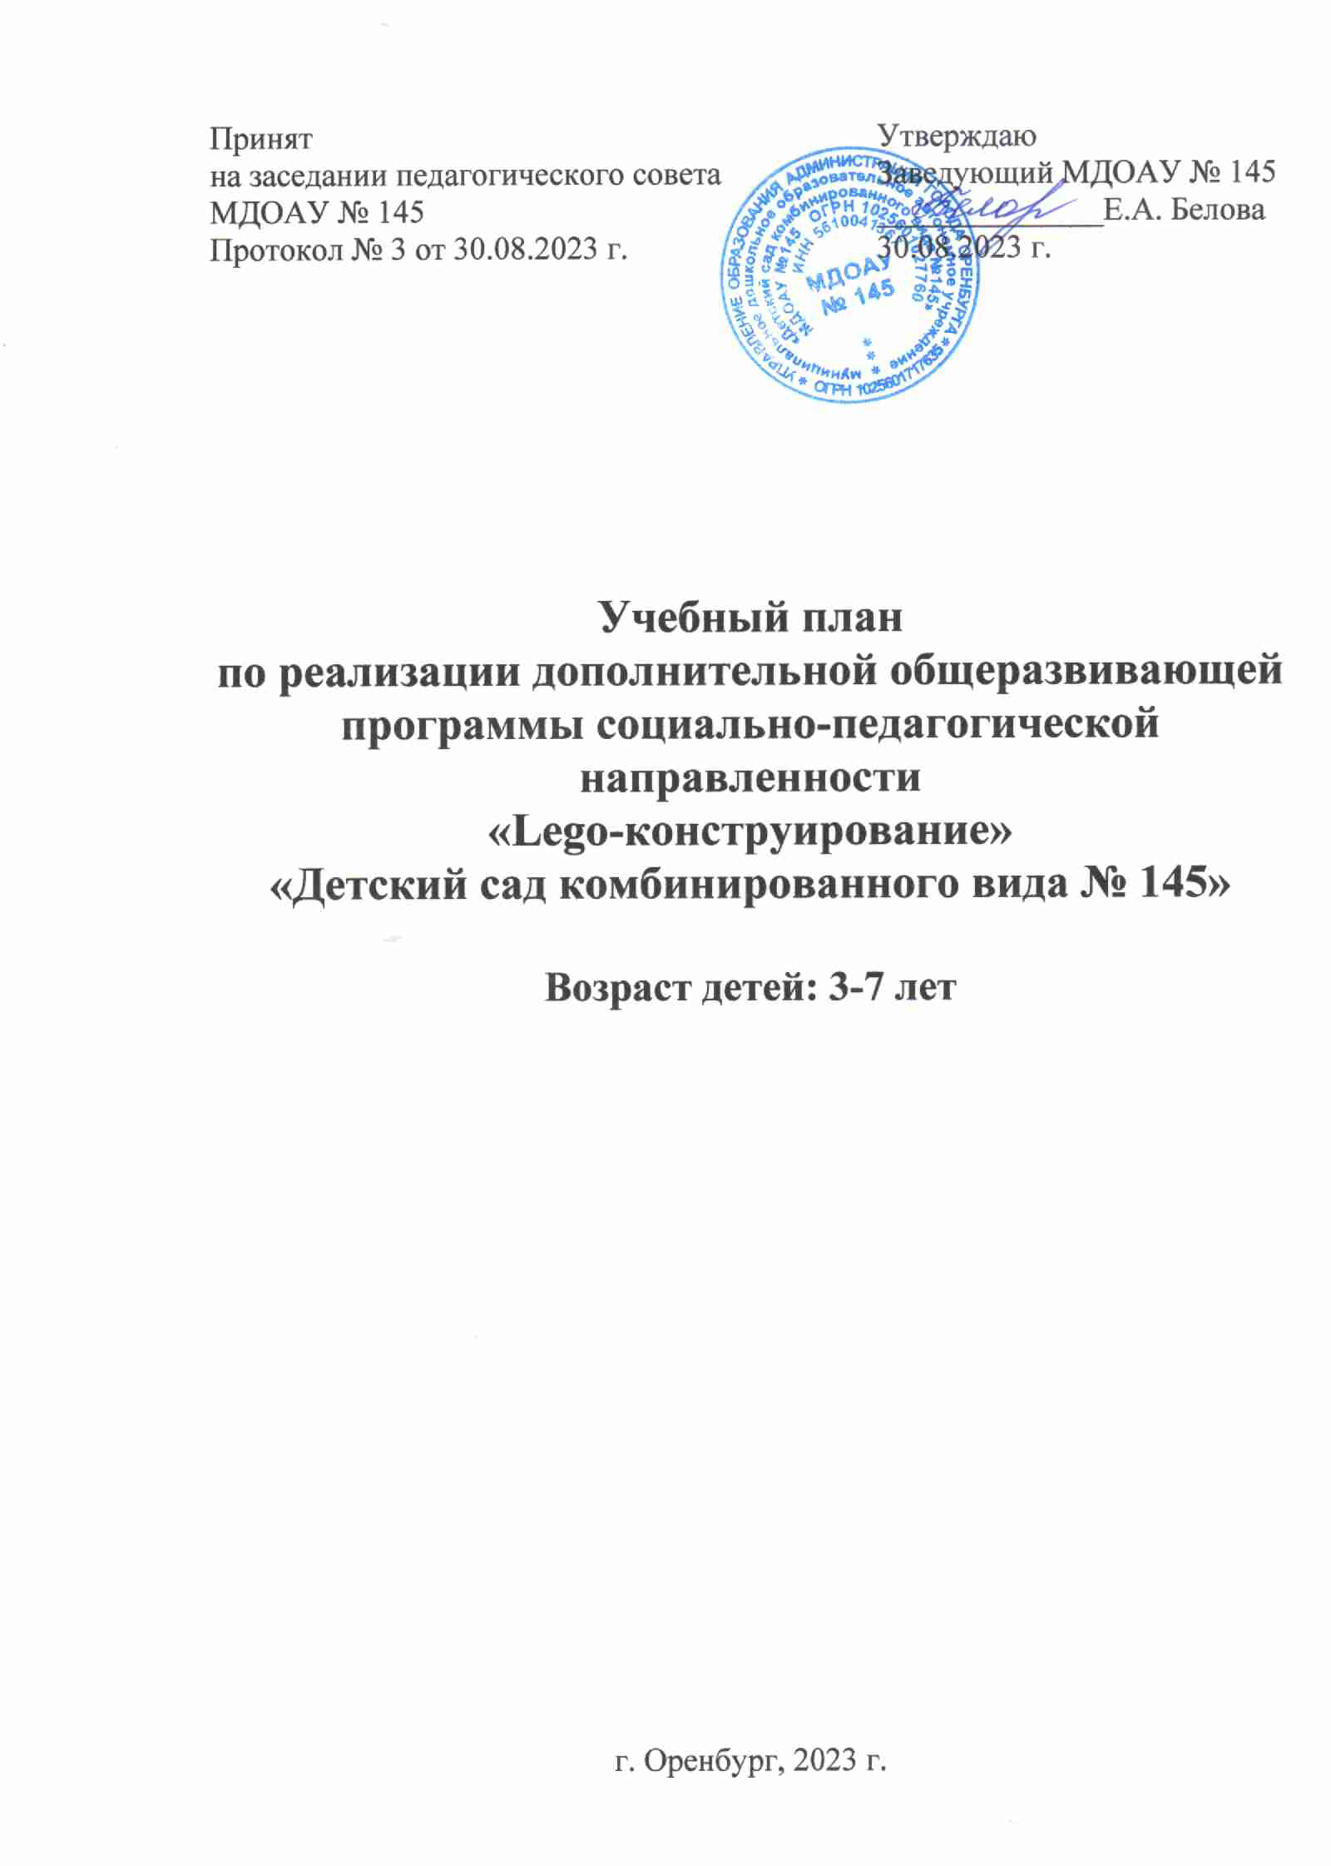

**Пояснительная записка**

Дополнительная общеразвивающая программа социально-педагогической направленности «Lego-конструирование» (для детей 3-7 лет) разработана с учётом методических рекомендаций Е. В. Фешиной «ЛЕГО-конструирование в детском саду».

Учебный план по реализации дополнительной общеразвивающей программы социально-педагогической направленности «Lego-конструирование» является локальным нормативным документом, регламентирующим общие требования к организации учебного процесса МДОАУ № 145, разработан в соответствии с нормативными документами:

- Федеральным законом «Об образовании в РФ» от 29.12.2012 г. № 273-ФЗ;

- Постановлением Главного государственного санитарного врача РФ от 28.09.2020 г. № 28 «Об утверждении санитарных правил СП 2.4.3648-20 «Санитарно-эпидемиологические требования к организациям воспитания и обучения, отдыха и оздоровления детей и молодежи»;

- Постановлением Главного государственного санитарного врача РФ от 28.01.2021 г. № 2 «Об утверждении санитарных правил и норм СанПиН 1.2.3685-21 «Гигиенические нормативы и требования к обеспечению безопасности и (или) безвредности для человека факторов среды обитания»;

- Приказом Министерства просвещения РФ от 9 ноября 2018 г. № 196 «Об утверждении Порядка организации и осуществления образовательной деятельности по дополнительным общеобразовательным программам».

Учебный план учитывает в полном объеме возрастные, психологические, физические особенности воспитанников и отвечает требованиям охраны и жизни и здоровья.

**Учебно-методическое обеспечение реализации дополнительной общеразвивающей программы социально-педагогической направленности «Lego-конструирование»**

1. Комарова Л.Г. Строим из LEGO (моделирование логических отношений и объектов реального мира средствами конструктора LEGO). – Москва: «Линка-Пресс», 2001.

2. Куцакова Л.В. Конструирование  и ручной труд в детском саду. Издательство: Мозаика-Синтез, 2010.

3.  Лусс Т.В. Формирование навыков конструктивно-игровой деятельности у детей с помощью LEGO. – Москва: Гуманитарный издательский центр ВЛАДОС, 2003.

4. Мельникова О.В. Лего-конструирование. 5-10 лет. Программа, занятия. 32 конструкторские модели. Презентации в электронном приложении.- Волгоград: Учитель, 2019.

5. Парамонова Л.А. Теория и методика творческого конструирования в детском саду. М.: Академия, 2002.

6. Фешина Е.В. «Лего-конструирование в детском саду». - М.: ТЦ Сфера, 2021.

7. Шильдхауэр Р. Большая экспериментальная лаборатория GEOlino. Инструкция. Franckh-Kosmos Verlags-GmbH & Co. KG, Stuttgart

8. Аревшатян А. Lego. Книга идей. Новая жизнь старых деталей.

9. Бедфорд А. Большая книга LEGO.

Дополнительная общеразвивающая программа социально-педагогической направленности «Lego-конструирование» (для детей 3-7 лет) реализуется за рамками освоения образовательной программы дошкольного образования МДОАУ № 145.

Деятельность по реализации Дополнительной общеразвивающей программы социально-педагогической направленности «Lego-конструирование» (для детей 3-7 лет) планируется с 02 октября 2022 г. по 31 мая 2024 г.

Учебный план регулирует объем образовательной нагрузки, организацию образовательного процесса.

**Объем образовательной нагрузки**

|  |  |  |  |
| --- | --- | --- | --- |
| Наименование программы | Форма организации образовательного процесса | Количество занятий в неделю | Продолжительность занятия |
| Дополнительная общеразвивающая программа социально-педагогической направленности «Lego-конструирование» (для детей 3-7 лет) | Занятие | 2 | для детей:  3-4 года - 15 минут  4-5 лет - 20 минут 5-6 лет - 25 минут 6-7 лет - 30 минут |

Занятия осуществляются по подгруппам во второй половине дня согласно расписанию.

**Расписание занятий**

|  |  |  |  |  |  |  |
| --- | --- | --- | --- | --- | --- | --- |
| № п/п | Возрастная группа | Понедельник | Вторник | Среда | Четверг | Пятница |
| 1 | ОРН (3-4 г.) № 2 |  |  |  | 17.40-18.00 |  |
| 2 | ОРН (5-6 л.)  № 2 |  | 17.00-17.25 |  |  |  |
| 3 | ОРН 6-7 лет |  | 17.35-18.05 |  | 17.00-17.30 |  |

Дополнительная общеобразовательная (общеразвивающая) программа «lego-конструирование» реализуется за рамками освоения образовательной программы дошкольного образования МДОАУ № 145. Платная образовательная услуга реализуется согласно утвержденного календарного учебного графика.

|  |  |  |  |  |  |  |  |
| --- | --- | --- | --- | --- | --- | --- | --- |
| Наименование объединения, название дополнительной общеразвивающей программы | Возраст  детей | Количество занятий | | | Форма обучения | Продолжительность занятий | Форма организации занятия |
| неделя | месяц | год |
| Дополнительная общеразвивающая программа технической направленности «Lego-конструирование» (для детей 3-7 лет) | 3-4 | 1 | 4 | 32 | очная | 15 минут | группа 10-15 человек |
| 4-5 | 1 | 4 | 32 | очная | 20 минут | группа 10-15 человек |
| 5-6 | 2 | 8 | 64 | очная | 25 минут | группа 10-15 человек |
| 6-7 | 2 | 8 | 64 | очная | 30 минут | группа 10-15 человек |

Дополнительная общеразвивающая программа социально-педагогической направленности «Lego-конструирование» (для детей 3-7 лет) реализуется в МДОАУ № 145 согласно учебному плану, календарному учебному графику и составляет 32 академических часа.

**Периодичность проведения мониторинга освоения Программы**

При реализации дополнительной программы «LEGO-конструирование» проводится мониторинг индивидуального развития и усвоения программы детьми. Такая оценка проводится педагогическими работниками в рамках педагогической диагностики (оценки индивидуального развития детей дошкольного возраста, связанной с оценкой эффективности реализации Программы).

Результаты педагогической диагностики (мониторинга) используются исключительно для решения следующих образовательных задач:

- индивидуализации образования (в том числе поддержки ребенка, построения его образовательной траектории или профессиональной коррекции особенностей его развития);

- оптимизации работы с группой детей.

Педагогическая диагностика проводится 2 раза в год: в начале и в конце учебного года (октябрь, апрель).

Сроки проведения педагогической диагностики (мониторинга):

- с 28.09. 2023 г. по 12.10 2023г. (на начало учебного года);

- с 19.04. 2024 г. по 03.05.2024 г. (на конец учебного года).